МБОУ КРАСНОАРМЕЙСКИЙ УВК
КРАСНОПЕРЕКОПСКИЙ РАЙОН
РЕСПУБЛИКА КРЫМ

Праздник
в начальной школе

« С Днём
8 Марта»
ПОДГОТОВИЛИ И ПРОВЕЛИ
УЧИТЕЛЯ НАЧАЛЬНЫХ КЛАССОВ
АМЕТОВА Ф.Я.
БЕЛОКОНЕВА Е.С.
ХАРАЧИХ А.И.
ПЕРЕВЕРТА Е.В.

2015
Зал украшен цветами, бабочками, рисунками. Есть выставка рисунков (портрет мамы). Каждая мама должна узнать работу свого ребёнка. На доске в центре – красивая эмблема праздника.
Эпиграф (на доске):
Пускай узнает ветер, и ветер, и моря,
Что лучше всех на свете – мамочка моя!
Ход праздника
1-й ученик В марте есть такой денек,
С цифрой, словно, кренделёк,
Кто из вас, ребята, знает,
Цифра что обозначает?
Все мы хором скажем Вам…
Дети (хором) Это празник наших мам!
2-й ученик День весенний, не морозный,
День весёлый и мимозный…
Дети (хором ) Это – мамин день!
3-й ученик День безоблачный, не снежный,
День взволнованный и нежный…
Дети (хором) Это – мамин день!
4-й ученик День просторный, не капризный,
День подарочный, сюрпризный…
Дети (хором) Это – мамин день!
5-й ученик В женский день – 8 Марта -
Начинается весна,
Женский празник отмечает
Наша славная страна.
6-й ученик Дорогие наши мамы,
Вас роднее сердцу нет.
Шлём вам в день 8 Марта
Самый тёплый наш…
Дети (хором) Привет!
Учитель Самое дорогое для всех слово – мама, и сегодня мы поздравляем всех мам: и тех, которые вырастили своих детей, и тех, которые растят и воспитывают вас. Желаем всем вам крепкого здоровья, радости, улыбок и исполнения всех ваших желаний. Пусть ваши дети всегда радуют вас своими успехами.Праздник 8 Марта - самый нежный и ласковый. И неслучайно мы отмечаем его весной. Солнышко и мама согревают нас.
Звучит песня Сегодня мамин празник
1. Сегодня мамин, праздник, сегодня женский день.
Я знаю, мама любит гвоздику и сирень.
Я знаю, я знаю – гвоздику и сирень. (2 раза)
2. Но в марте нет сирени,гвоздики не достать.
А можно на листочке цветы нарисовать.
А можно, а можно цветы нарисовать. (2 раза)
3. Повешу я картину над маминым столом
И маму дорогую поздравлю сженским днём.
И маму, и маму поздравлю с женским днём. (2 раза)
1 й ученик Кто пришёл ко мне с утра?
Дети: Мамочка!
2-й ученик Кто сказал: «Вставать пора!»
Дети: Мамочка!
3-й ученик Кашу кто успел сварить?
Дети: Мамочка!
4-й ученик Чаю в чашку кто налил?
Дети: Мамочка!
5-й ученик Кто косички мне заплёл?
Дети: Мамочка!
6-й ученик Целый дом один подмёл?
Дети: Мамочка!
7-й ученик Кто меня поцеловал?
Дети: Мамочка!
8-й ученик Кто ребячий любит смех?
Дети: Мамочка!
9-й ученик Маму любят все на свете,
Мама – верный, первый друг,
Любят мам не только дети,
Любят все вокруг.
10-й ученик Если что-нибудь случится,
Если вдруг беда,
Мамочка придёт на помощь,
Выручит всегда.
11-й ученик Мамы много сил, здоровья
Отдают всем нам.
Значит, правда, нет на свете
Лучше наших мам.
Исполняется песня «Вечереет и луна взошла».
Учитель И действительно, лучше мам нет никого на свете. В день 8 Марта каждый сынишка старается сделать для своей мамы самый лучший, самый необыкновенный, самый удивительный подарок. Совсем как в этой истории…
- А что это за мальчики? ( Смотрит на учащихся, занятых в инсценировке.) Давайте послушаем, о чём они разговаривают.
( В инсценировке участвуют четыре человека. Действие происходит в квартире, в которой живут два брата, накануне 8 Марта. Мальчики в задумчивости, один ходит по комнате взад-вперёд, другой сидит за столом, обхватив голову руками. Раздаётся стук в дверь. Входят ребята - друзья мальчиков)
Друзья: Пойдёмте на улицу. Сегодня замечательная погода.
Братья: Нет, мы не можем.
Друзья: Вы чем-то заняты?
Братья: Как, разве вы забыли, ведь завтра – 8 Марта, а мы до сих пор не решили, что подарить маме!
(Продолжают размышлять. Вдруг один из них радостно вскрикивает)
1-й мальчик Ура! Кажется, я придумал.
2-й мальчик Что?
1-й мальчик Давай подарим маме плимояль.
2-й мальчик А что это такое?
1-й мальчик Это я соединил плиту и рояль.
2-й мальчик А зачем?
1-й мальчик Как зачем? Мама поставит что-нибудь на плиту готовить и одновре менно может на рояле играть.
2-й мальчик Нет, что-то мне это не нравится.
(Опять думают)
2-й мальчик (радостно) Придумал!
1-й мальчик Что?
2-й мальчик Давай подарим маме утюсос.
2-й мальчик А что это такое?
Учитель Ребята, может вы догадались ? (Утюг и пылесос)
1-й мальчик Для чего ты это сделал?
2-й мальчик Но ведь тогда мама сможет одновременно гладить бельё и
пылесосить квартиру.
1-й мальчик Нет, что-то твоя идея мне не очень нравится!
Друзья А что, если вы подарите маме сковородильник?
(Дети отвечают: сковорода и будильник)
Братья А это ещё зачем?
Друзья Как зачем? Поставит мама котлеты на плиту жарить, а сама может другими делами заняться или поспать.
А когда котлеты пожаряться, сразу звонок – готово!
Братья Нет, наша мама и на простой сковородке вкусные котлеты жарит.
(Мальчики задумываются)
1-й мальчик (радостно) Давай нарисуем маме красивый букет цветов и ещё всегда будем помогать и не будем её никогда расстраивать! (садятся за стол рисовать)
Друзья Побежим и мы делать маме подарок.
Учитель Мальчики всё-таки нашли решение этой трудной задачи. 8 Марта творит настоящие чудеса с детьми, они становятся внимательными, заботливыми.
1-й ученик Лень любила всей душой нежиться в кровати,
Лень была большой-большой, даже больше Кати.
2-й ученик Но сегодня, очень странно, встала Катя рано-рано,
Сарафан взяла со стула, а на лень и не взглянула.
3-й ученик Лень следит за ней украдкой: Катя сделала зарядку
И теперь рисует маме вазу с яркими цветами.
4-й ученик А потом на кухне Катя для себя нашла занятье:
Там, на удивленье Лени, Катя сделала пельмени,
А потом исчезла Лень…
Все (вместе) Вот что значит - Мамин День!
Игра для мам «Узнай голос своего ребёнка»,
«Имена в песнях»-вспомнить песни, в которых есть женские имена.
(Дети поют «Песенку мамонтёнка»)
Учитель Но в день 8 Марта мы поздравляем не только мам,но и самых старших женщин в доме – бабушек. И мы говорим им большое спасибо за их доброту, ласку, заботу, внимание, за любовь, которую они дарят своим внучатам!
1-й ученик Я с бабушкой своею дружу давным- давно.
Она во всех затеях со мною заодно.
Я с ней не знаю скуки, и всё мне любо в ней,
Но бабушкины руки люблю всего сильней.
2-й ученик Ах, сколько руки эти чудесного творят!
Латают, вяжут, метят, всё что-то мастерят.
Так толсто мажут пенки, так густо сыплют мак,
Так грубо трут ступеньки, ласкают нежно так!
3-й ученик Настанет вечер – тени сплетаются в окне
И сказки-сновиденья рассказывают мне.
Ко сну ночник засветят – и тут замолкнут вдруг.
Умней их нет на свете и нет добрее рук.
4-й ученик Очень бабушку свою маму мамину люблю,
У неё морщинок много, а на лбу – седая прядь,
Так и хочется потрогать, а потом поцеловать.
5-й ученик Бабушкино сердце доброе, большое,
Кто нам сказку прочитает,
Кто нам песенку споёт?
Милая, родная, любимая такая,
Вечно молодая бабуля дорогая!
Учитель -Ребята, давайте поздравим с праздником наших дорогих бабушек и скажем им пожелания.
(Дети поют частушки)
1. Ставьте ушки на макушке,
Слушайте внимательно.
Пропоём мы вам частушки
Очень замечательно.
2. Мы на празднике своём
Вам частушки пропоём,
Как мы с бабушкой вдвоём
Очень весело живём!
3. Мне бабуля говорит:
«У меня кругом болит!»
Посидел я с ней три дня –
Заболело у меня.
4. Стал я бабушку лечить
Свою нездоровую
И поставил ей на спину
Банку трёхлитровую.
5. Стала бабушка плясать
И чечётку отбивать
Так развеселилася –
Люстра повалилася!
6. Мне бабуля напекла
Девяносто два блина
И один лишь пирожок –
Кушай, миленький дружок!
7. Съел блины я запросто –
Сразу девяносто!
Вот осталось два блинка
Угощайся, бабушка!
8. Нынче с бабушкой моей
Мы пошли играть в хоккей.
Я забил ей шайбы три,
А она мне тридцать три!
9. Мы пропели вам частушки
Хорошо ли плохо ли
А теперь мы вас попросим,
Чтоб вы нам похлопали.
Игра для бабушек «Хорошо ли вы знаете своих внуков?»
(Внук пишет ответы на листочке, бабушка отвечает вслух)
- Что любит кушать ваш внук?
-Какая у него любимая игрушка?
-Какая любимая книжка (сказка) у внука?
-Какие его любимые конфеты?
- Чем он любит заниматься в свободное время?
-Какая любимая передача у внука?
(Дети исполняют песню «Заболела бабушка»)

Учитель 8 Марта-это праздник всех женщин. Значит и наших девочек.
Мальчики хотят поздравить девочек.
1-й ученик Девочек наших мы поздравляем,
Счастья, здоровья всем им желаем.
Мы бы отдельно спели для каждой,
Только поём мы очень неважно.
2-й ученик Если дразним мы вас обидно,
Честное слово, нам очень стыдно!
И не по злости, а по привычке
Дёргаем часто вас за косички.
3-й ученик Даже ударить может мальчишка-
Больно, конечно, только не слишком.
Все мы задиры, знаете сами,
Но обижать вас больше не станем.
4-й ученик Очень просим, вы нас простите
И поздравления наши примите!
Вас поздравляем ласково,
Шлём солнечный привет.
И всем вам одинаково
Желаем долгих лет!
Исполняется песня «Улыбка»
Конкурс для девочек 1.Кто больше назовёт названий цветов.
2. Кто больше назовёт имён, в которых есть названия цветов.
Конкурс для мальчиков Надуть шарик и повязать на него косынку.

Учитель 8 Марта – счастливый и радостный праздник, праздник всех женщин. А это – наши мамы, бабушки, сестры, тёти, одноклассницы, учителя. Мы ещё раз поздравляем всех женщин с праздником. Желаем всем крепкого здоровья, радости, веселья, исполнения всех желаний. А ребята хотят поздравить своих мамочек, подарить подарки, которые они приготовили своими руками
.
1. Много слов хороших хочется сказать,
Счастья и здоровья в жизни пожелать!
2. Весны желаем ласковой и нежной,
Счастливых дней и радостной мечты!
Пусть вам подарит март, хоть он и снежный
Свои улыбки, солнце и цветы.
3. Пусть в этот день весенними лучами
Вам улыбнутся люди и цветы,
И пусть всегда идут по жизни с вами
Любовь, здоровье, счастье и мечты.
4. Желаем здоровья, удачи, успеха,
И если морщинок, то только от смеха,
И чтобы не встретились в жизни несчастья,
А если уж слёзы, то только от счастья.
5. Желаем здоровья, любви и тепла,
Чтоб жизнь интересной и долгой была,
Чтоб в доме уют был, любовь да совет,
Чтоб дом защищён был от горя и бед.
6. Пусть солнце освещает вас всегда,
И годы бесконечно пусть продлятся,
Пусть в вашу дверь нигде и никогда
Ни старость, ни болезнь не постучаться.
7. Пусть обойдёт вас непогода
И осень мчит пусть стороной,
И пусть любое время года
Для вас всегда звучит весной.
8. Пусть в этот день и солнце светит ярче,
Цветы под ноги падают ковром.
Желаем молодости, мира, счастья,
Всего, что называется добром!
Исполняется песня «Мамочка моя милая».

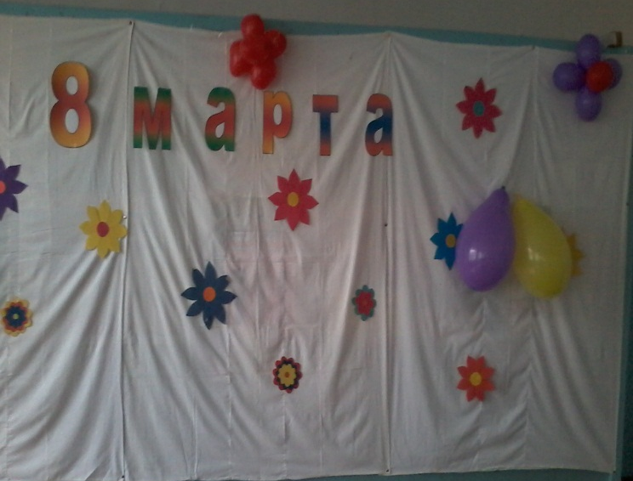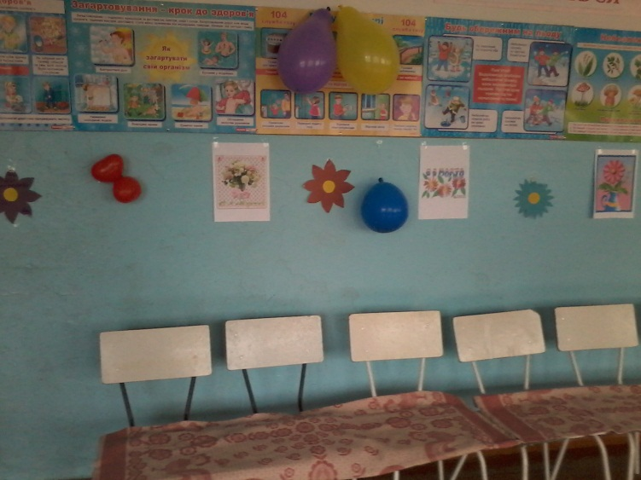

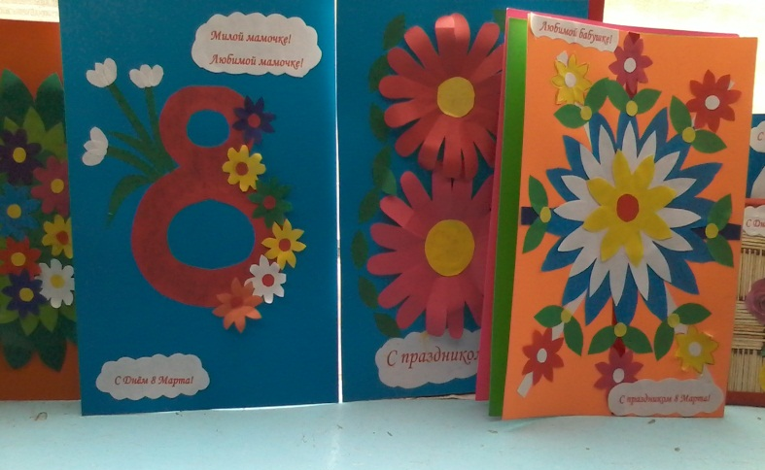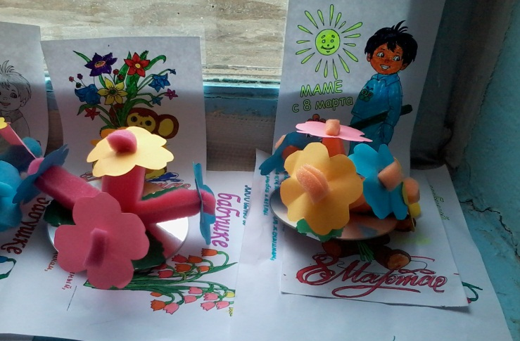

ПОДАРКИ МАМАМ И БАБУШКАМ

